琶洲数字经济党群服务中心（建设者之家）改造项目设计任务书

一、项目背景
海珠区深入学习贯彻习近平总书记关于数字经济发展的重要论述，坚持以习近平新时代中国特色社会主义思想为指导，深入贯彻新时代党的建设总要求和新时代党的组织路线，坚持和加强党在数字经济领域的全面领导，坚持围绕中心、服务大局，坚持系统思维、整体推进，把加强琶洲数字经济党建作为全区基层党建工作一号工程，以一流党建助推琶洲试验区成为世界一流数字经济示范区，打造与琶洲发展定位相匹配的党建品牌，以更高站位、更广维度、更大力度推进琶洲试验区党建工作。
琶洲数字经济党群服务中心通过阵地建设，充分发挥党的政治优势和组织优势，促进各方资源共享、问题共商、发展共议，构建互联互融、互通互促的数字经济党建工作格局，推动琶洲试验区高质量发展，逐步打造数字经济党建资源集聚区、城市基层党建高质量发展先行区、党建引领经济社会发展示范区，推动琶洲数字经济党建高质量跨越式发展。
二、设计依据
（1）工程建设标准强制性条文；
1）（城乡规划部分）2013年版
2）（房屋建筑部分）2013年版
3）（城镇建设部分）2013年版
（2）建筑工程设计文件编制深度规定（2016版）
（3）民用建筑设计统一标准GB50352-2019
（4）建筑设计防火规范 GB50016-2014（2018版）
（5）建筑防烟排烟系统技术标准GB51251-2017
（6）建筑内部装修设计防火规范GB50222-2017
（7）建筑防火封堵应用技术规程CEC-S154-2003
（8）无障碍设计规范GB50763-2012
（9）屋面工程技术规范GB50345-2012
（10）地下工程防水技术规范GB50108-2008
（11）建筑防水工程技术规程DBJ15-19-2006
（12）建筑室内防水工程技术规程CECS196-2006
（13）建筑外墙防水工程技术规程JGJ/T235-2011
（14）建筑玻璃应用技术规程JGJ113-2015
（15）玻璃幕墙工程技术规范JGJ214-2010
（16）铝合金门窗工程技术规范JGJ214-2010
（17）铝合金门窗GB/T8478-2020
（18）民用建筑工程室内环境污染控制规范GB50325-2010(2013)
（19）民用建筑隔声设计规范GB50118-2010
（20）民用建筑钢结构防火构造06SG501
（21）车库建筑设计规范JGJ100-2015
（22）汽车库修车库、停车库设计防火规范GB50067-2014
（23）办公建筑设计标准JGJ/T67-2019
（24）公共建筑节能设计标准GB50189-2015
（25）夏热冬暖地区居住建筑节能设计标准JGJ75-2012
（26）绿色建筑评价标准 GB/T50378-2014
（27）建筑采光设计标准GB50033-2013
（28）民用建筑热工设计规范GB50176-2016
（29）其他国家、省、市有关园林绿化的政策、法规及规定等；
（30）建设单位提交的基础资料等；
（31）本设计任务书。
三、设计范围
1、本次工作范围： 本工程位于广州市海珠区海洲路，总占地面积1647.55㎡，总建筑面积2520㎡，建筑层数地上两层，建筑总高8.9m。本次建设内容涉及原琶洲建设者之家建筑本体的室内装修改造及户外景观配套设施设备改造，达到一般标准的建筑环境设计和室外工程标准。改造内容为建筑本体内的原有建筑装饰、景观等拆除，景观、建筑、室内装饰的重新装修改造、及与本装修工程直接配套的不改变主体结构的水、电改造。
2、工作内容：本工程的方案设计及修改、初步设计、施工图设计、施工图送审并通过审查、施工图预算编制、施工图预算审查配合服务、设计变更、竣工图编制等工作，以及设计协调服务，配合专家评审等工作。
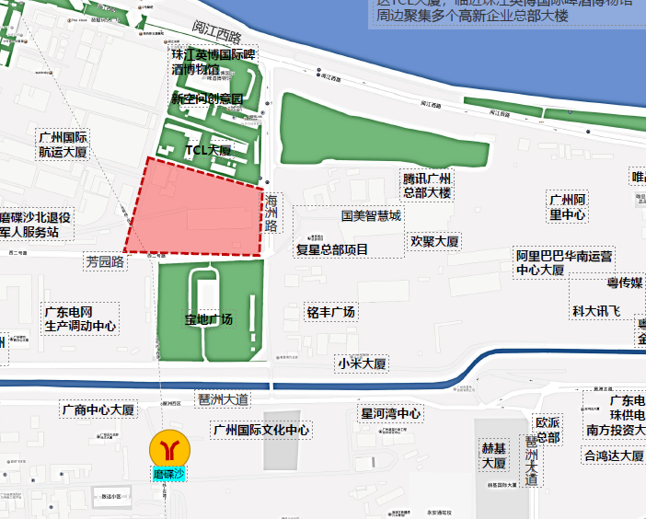
图1 改造范围示意
3、设计内容包括：
（1）房屋建筑本体装修改造：包括建筑屋面及外墙翻新、楼梯通道改造。
（2）建筑周边景观改造：广场铺装、大台阶改造、景观照明、景观绿化、配套景观小品。
（3）建筑装修工程：房屋内部旧装饰拆除，首层（健身房、卫生间、首层展厅、政务厅、青年之家、多功能厅、室内公共空间、库房、电房）、二层（文体室、共享办公空间、共享书吧、无负担空间、党建园地、卫生间、公共走道）等配套装修；
四、工作原则
1、满足使用要求：根据建筑物的使用目的，按照相应的设计规范进行设计。比如：空间要求、环保要求、采光要求、消防要求及结构的耐久要求、抗震要求等。
2、建筑设计必须采用合理技术措施原则：正确选用建筑材料、合理安排使用空间，合理设计结构和构造，考虑方便施工、缩短工期。实现经济目的。
3、建筑外立面改造设计考虑建筑物的美观性、适应性、经济性。对于建筑物外形构造、表面装饰、颜色都要做合理的设计。
五、设计要求及技术任务
解决目前建筑使用上的安全隐患，重新对标使用人群整合现有使用功能，将现状建筑由“建设者之家”改为新时代数字经济党群服务中心，以集约化的形式，整合基层所有资源，摘掉各部门行业各自一套的设点设站，面向群众整合打造最贴近党员、群众的服务站点，让党群服务中心成为群众想来、爱来、盼来、还来的活动阵地。建设全时段的年轻化集党建、休闲、文化、康养、办公、政务、展览、会议、阅读、轻食一体的复合型新时代数字经济党群活动中心。
六、设计工期要求
详见本项目合同条款。
七、设计成果及深度要求（包含但不限于）
1、方案及初步设计阶段
（1）现状分析图
（2）总体平面图
（3）建筑外观鸟瞰、低点效果图
（4）建筑外立面装修平、立、剖面图
（5）建筑室内重要功能空间装修效果图，不少于10个空间。
（6）重要户外景观节点总平面图及效果图
（7）文化标识方案
（8）设计说明书
（9）投资估算
2、施工图设计阶段
（1）全套建筑外立面及屋面装修施工图（含土建装修、灯光照明）
（2）全套户外景观施工图（含园建、绿化、功能照明、标识标牌、给排水专业）
（3）全套室内装修施工图（含土建装修、电气、给排水、暖通、消防、弱电通信等专业）
（4）主要材料选型及成品示意图
3、其他要求
（1）设计成果纸质版文件按合同有关规定提交。
（2）设计成果电子版文件按合同有关规定提交，文本文件采用Microsoft office2003或以上的格式文件，图形文件采用DWG格式文件和JPG格式。
八、设计人员组织管理
1、为便于招标人与承包人及时沟通及协调，以保证承包人的设计成果文件能更好地体现招标人的建设意图，承包人应根据招标人的要求，分阶段在指定的地点投入本合同约定的专业人员、设备及设施，实施本合同工程的设计工作。
2、承包人应根据项目设计任务及工期要求建立项目组。
3、在设计高峰或项目承建单位认为有必要时，承包人必须集中力量确保设计进度。
4、承包人在明确分工各负其责的基础上，按照招标文件所列要求承诺为本项目合同约定项目指定的设计总负责人、各专业设计负责人、各专业设计人、报建协调人，并向建设管理单位出具相应的授权文件。
5、项目设计总负责人，各专业设计负责人应能够胜任所承担任务的设计、组织、计划、协调工作。
6、设计单位的设计人员数量、专业水平、专业配套等达不到设计所需时，需更换及补充设计人员；未能在指定时间内及时更换和补充的，将视为违约行为, 招标人将根据综合考评办法对承包人予以相应的处罚。

